450 лет служения донского казачества
В рамках празднования 450 – летия служения донского казачества Российскому государству в КТТ прошел фестиваль « Путь к миру, согласию и здоровью на Дону» с рядом мероприятий: 29.10.2020г Единый классный час с просмотром фильма «Казаки», 13.11.2020г. литературная гостиная «Быть добру на Дону» в группе № 21 А,, 12.11.2020г Круглый стол «8 ноября – Всемирный день казачества » с просмотром презентации «История Донского казачества » в группе № 13 ТМ, выпущена тематическая стенгазета « 8 ноября – День Всемирного казачества».
С 1 по 6 ноября 2020 прошло 2 общеучрежденческих конкурса: конкурс социальный плакатов «Молодежь выбирает МИР» и конкурс флаеров «В единой и многонациональной семье России». Активом библиотеки КТТ развернута выставка художественной и публицистической литературы «Гордость моя- Россия!» .
22. октября 2020 состоялся кинопоказ документального телевизионного фильма «Казаки» в районной библиотеке имени Фрола Крюкова города Константиновск с обсуждением фильма. Ребята узнали, что в соответствии с планом подготовки к празднованию 450-летия служения донского казачества Российскому государству, по заказу Правительства Ростовской области московским продюсерским центром «АРТ Фикшн» выпущен документальный телевизионный фильм «Казаки» (продюсер фильма – Аркадий Мамонтов). Этот фильм раскрывает истоки возникновения и вклад казачества в историю государства Российского, место и роль донского казачества в современной жизни Ростовской области и России.
Документальный телевизионный фильм «Казаки» размещен на официальном сайте департамента по делам казачества и кадетских учебных заведений Ростовской области по адресу (ссылке): https://depkazak.donland.ru/presscenter/video/1309/
Для совместного просмотра фильма со студентами 2 курса группы № 23 ТМ был приглашён ведущий специалист сектора ГКУ РО “Казаки Дона” по работе с казачьими обществами Константиновского района Первого Донского округа, старший урядник Константин Викторович Еланский. Он является и руководителем структурного подразделения КДМО “Донцы” Константиновского юрта.
После просмотра фильма Константин Викторович обсудил со студентами сюжет фильма, ответил на вопросы о сегодняшнем дне молодых казаков, перспективах и развитии казачества на Дону.
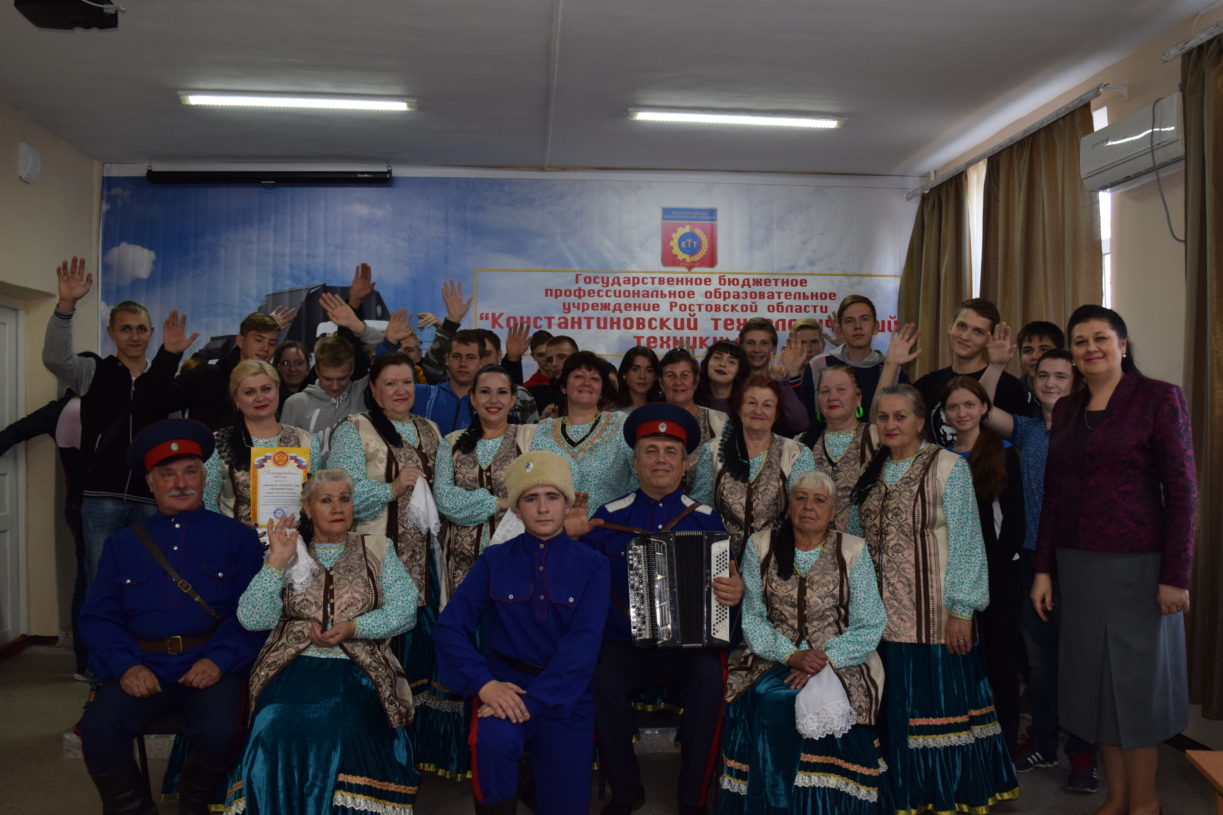

Хахулин Артем- член Студенческого Совета

